**МІНІСТЕРСТВО ОСВІТИ І НАУКИ УКРАЇНИ**

**НАЦІОНАЛЬНИЙ УНІВЕРСИТЕТ**

**“ЛЬВІВСЬКА ПОЛІТЕХНІКА”**

**Кафедра систем штучного інтелекту**



**Лабораторна робота № 12**

з дисципліни

«Організація баз даних та знань»

з теми :

**“**Розробка та застосування тригерів**”**

**Виконав:**

Студент групи КН-209

Музика Роман

**Перевірила:**

К.т.н. Мельникова Н. І.

Львів – 2020р

**Тема роботи**

Розробка та застосування тригерів.

**Мета роботи**

Розробити SQL запити, які моделюють роботу тригерів у таблицях.

**Короткі теоретичні відомості**

Тригер – це спеціальний вид користувацької процедури, який виконується автоматично при певних діях над таблицею, наприклад, при додаванні чи оновленні даних. Кожен тригер асоційований з конкретною таблицею і подією. Найчастіше тригери використовуються для перевірки коректності вводу нових даних та підтримки складних обмежень цілісності. Крім цього їх використовують для автоматичного обчислення значень полів таблиць, організації перевірок для захисту даних, збирання статистики доступу до таблиць баз даних чи реєстрації інших подій. Для створення тригерів використовують директиву CREATE TRIGGER.

.

**Хід роботи**

Розробимо тригери, які виконуватимуть наступні дії – шифрування паролю користувача, перевірка на існування подібної пошти користувача в базі даних при внесені інформацію в таблицю `user`, та перевірку на відповідність дати події, яку вносять у таблицю `event`.

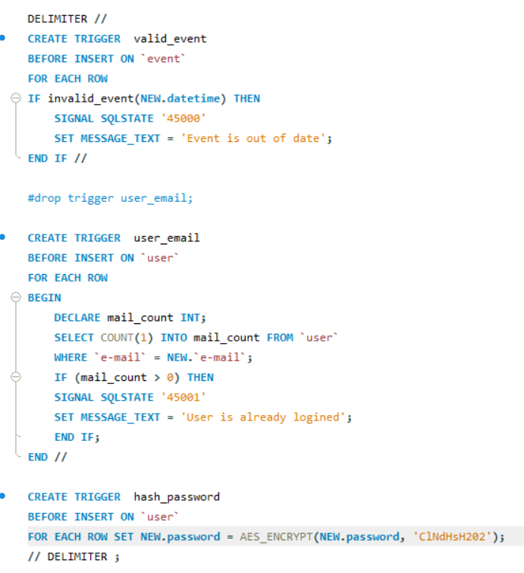

Висновок

У даній лабораторній роботі ми розробили SQL запити, які моделюють роботу тригерів.